PRESTIGIO DATA SAFE – zunanji USB disk
Navodila za uporabo

KAZALO

POGLAVJE I NAVODILA ZA DELOVANJE OHIŠJA ZA DISK
- Začetek
- Značilnosti
- Kaj je v pakiranju
- Sistemske zahteve
- Opis proizvoda
- Namestitev gonilnikov

POGLAVJE II Hi-Storage
- »Plug and Play«
- Branje in pisanje
- Odstranitev
- Enojna particija
- Namestitev USB gonilnikov
- Prva uporaba Data Safe
- Oblikovanje particij
- Prijavljanje v varovana območja
- Odjavljanje iz varovanih območij
- Gesla

POGLAVJE III One-Touch Backup (OTB) – OSEBNE VARNOSTNE KOPIJE
- Kako namestiti funkcijo varnostnih kopij
- Izhod iz programa
- Osebne varnostne kopije
- Nastavitve
- Dodajanje
- Kopiranje
- Popravljanje
- Brisanje
- Možnosti za prijavljanje
- Test Run možnost
- Shrani in uporabi
- Napredne nastavitve
- Začetek postopka sinhronizacije
- Ukaz »Run Sync now«
Dodatek
POGLAVJE I
NAVODILA ZA DELOVANJE OHIŠJA ZA DISK

1. Začetek

Zahvaljujemo se vam za nakup zunanjega diska Prestigio Data Safe. Proizvod predstavlja nov koncept shranjevanja podatkov na prenosne medije. Pozorno preberite ta navodila pred uporabo proizvoda.

Varnostna navodila

Pri uporabi upoštevajte vsa varnostna navodila.

Opozorila:

Ta oznaka ponazarja dejanje, ki lahko vodi do poškodbe ali uporabnika ali naprave.

Opozorila
- Ne poskušajte razstavljati proizvoda ali zamenjavati kateregakoli njegovega dela.
- Preprečite, da bi proizvod prišel v stik z vodo ali katerokoli drugo tekočino. Če se to zgodi, prekinite povezavo med proizvodom in računalnikom. Nadaljnja uporaba bi lahko napravo ali računalnik poškodovala. Kontaktirajte pooblaščen servis.
- Ne priključujte naprave z mokrimi rokami.
- Ne postavljajte naprave v bližino izvora toplote in ne izpostavljajte proizvoda sončni svetlobi ali plamenu ognja.
- Ne postavljajte naprave v bližino naprav, ki proizvajajo močno elektromagnetno polje. To lahko poškoduje podatke.
2. Značilnosti
  - V usnje oblečeno ohišje
  - Varnost podatkov (“Hi-Storage”)
S »Hi-Storage« programsko opremo lahko zaščitite napravo z geslom in ločite vaše particije na »Javne« in »Zaščitene«.
- JAVNE – Za te particije ni potrebno geslo. V tej particiji lahko opravljate vse osnovne funkcije.
- ZAŠČITENE – Do te particije nimate dostopa brez gesla. Ko se prijavite, se prestavite iz javne na zaščiteno particijo. Ko je prijava uspešno opravljena, lahko opravljate osnovne funkcije tudi v zaščiteni particiji.
Naenkrat si lahko ogledujete le javno ali zaščiteno particijo.
- One-Touch Backup (the OTB)
Ta funkcija omogoča, da shranjujete vaše podatke na računalnik in na zunanji disk hkrati.

3. Kaj je v pakiranju

- Zunanji disk Data Safe 1
- USB kabel 2
- Etui 1
- Navodila za uporabo 1
- CD medij z gonilniki 1
- Vijaki in izvijač

4. Sistemske zahteve

Obstajajo minimalne sistemske zahteve za strojno in programsko opremo, ki jim moramo zadovoljiti, če želimo, da naprava pravilno deluje.
- Računalnik: BM PC/AT Compatible, Power Macintosh, PowerBook, iMAC ali iBook
- Operacijski sistem: Windows 98 Second Edition, Windows Millennium Edition (Windows ME), Windows 2000, Windows XP, Windows 2003 Server, Linux 2.4 ali več, Mac OS 9.0 ali več
- Spomin: min. 32MB
- Avtorizacija uporabnika: Administrator
- USB priključek
- Prostor na trdem disku: Ne več kot 16 MB (3MB za Win98 gonilnik, 3MB za Hi-Storage, in 10MB za Personal Backup aplikacijo)
  - Windows 98 SE ne podpira Mass Storage gonilnikov. Namestite gonilnike, ki ste jih prejeli ob nakupu.
5. Opis proizvoda

Zgoraj
Spredaj
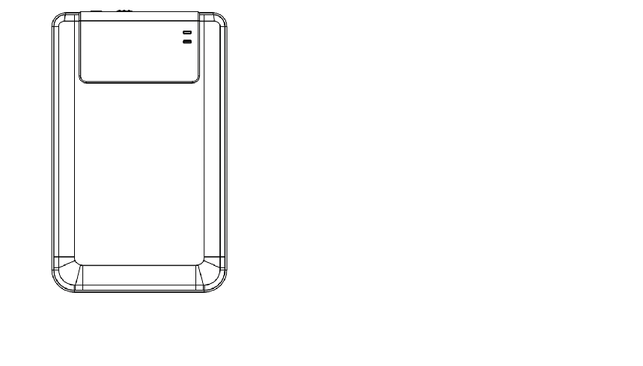
POWER LED
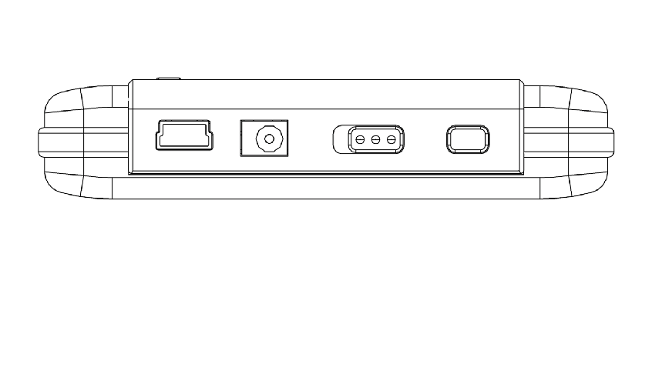

R/W LED

USB DC POWER COPY
PORT ON/OFF

- Namestitev gonilnikov

Če ima vaš računalnik naložen operacijski sistem Win98, namestite gonilnike Win98, ki jih najdete na priloženem CD mediju.

- Izključite računalnik.
- Povežite zunanji disk z USB priključkom računalnika.
- Vstavite CD medij v optično enoto računalnika.
- OS Win98 bo avtomatično zaznal zunanjo napravo in prikazal dodatno okno »Add new hardware«. Nato sledite navodilom na zaslonu.

7. POGLAVJE II – Hi-Storage – orodje za varovanje podatkov

Osnovne funkcije

1. »Plug and Play«

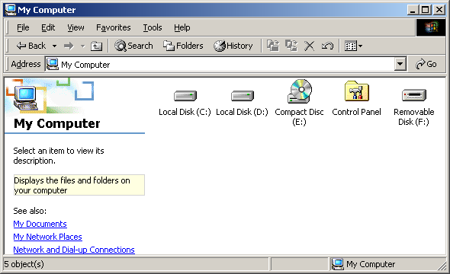

Ko priključite zunanji disk v USB priključek računalnika, se prikaže »Removable disk« ikona v »file manager« oknu. V Macintosh lahko vidite ikono diska v »Desktop«. V Linux OS lahko priključite zunanji disk po naslednjih navodilih:
- Execute cd/etc/sysconfig/ (cat/etc/sysconfig/hwconf | more)
- Check the devide information in hwconf , write down the mount point.
- Make a directoy in/mnt (ex: mkdir/mnt/usbHD)
- Then, execute mount/dev/sda1 /mnt/usbHD (if mount point was .dev/sda).

2. Branje in pisanje

Datoteke lahko shranjujete na zunanji disk kot na običajen trdi disk. Branje/pisanje funkcija je ista kot na trdem disku.

3. Odstranitev

Da bi zmanjšali možnost izgube podatkov, ob uporabi Win ME in 2000, sledite naslednjim navodilom. Ikono lahko najdete v orodni vrstici.

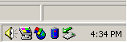

Dvojno kliknite na ikono za varno odstranitev strojne opreme. “Unplug or Eject Hardware” okno se prikaže. Izberite opremo, ki jo želite odstraniti. Kliknite Stop gumb, nato pa lahko varno odstranite opremo.

Opozorilo: Pred odstranjevanjem Hi-Storage naprave se prepričajte, da LED indikator ne utripa. Ko LED indikator utripa hitro, pomeni, da se podatki prenašajo. Ne odstranite zunanjega diska v tem trenutku. To lahko povzroči izgubo podatkov ali poškodbe naprave.

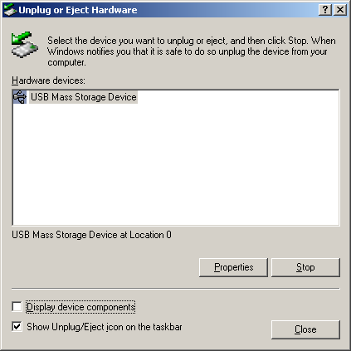
Opozorilo: Če ne sledite navodilom za varno odstranitev opreme v OS Win ME in 2000 se lahko pojavi izguba podatkov.

V Macintosh OS, lahko povlečete prenosni disk v »trash«. To izvede “Eject” funkcijo.

V Linux OS sledite “demount” navodilom za odstranitev naprave.

Tipi particij

S pomočjo Hi-Storage aplikacije lahko zaščitite napravo z geslom in ločite particije na javne in zaščitene.
- Javne - JAVNE – Za te particije ni potrebno geslo. V tej particiji lahko opravljate vse osnovne funkcije.
- ZAŠČITENE – Do te particije nimate dostopa brez gesla. Ko se prijavite, se prestavite iz javne na zaščiteno particijo. Ko je prijava uspešno opravljena, lahko opravljate osnovne funkcije tudi v zaščiteni particiji.
          - Naenkrat lahko pregledujete le eno particijo.
Enojna particija

Oblikujte dve particiji na enem disku: javno in zaščiteno območje. Javna particija je namenjena le branju. Do zaščitene particije lahko dostopate z geslom.

Upoštevajte spodnjo sliko:

Ta slika prikazuje podrobno podobo enojnega diska.

Uporaba H-Storage programske opreme
Windows platforme

5. Namestitev USB gonilnikov

V Win 98, SE je potrebno izključiti in ponovno priključiti Hi-Storage napravo po namestitvji gonilnikov. Pri Win NT sistemih je potrebno , da se prijavite kot administrator.
6. Prva uporaba Data Safe
Opozorilo: H-Storage.exe lahko deluje samo na eni napravi naenkrat. V nasprotnem primeru ne deluje pravilno in lahko pride do izgube podatkov.
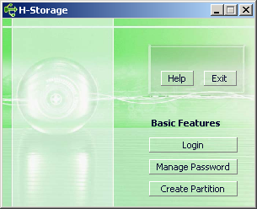

V prednastavitvi je naprava v »non-security« stanju, zato se funkcija »Create Partition« aktivira, ko zaženete programsko opremo prvič.

Oblikovanje particiji

Lahko izvajate [Create Partition] operacijo v sklopu H-Storage aplikacije.

Opozorilo: [Create Partition] operacija zbriše vse podatke na disku. Operacije ni mogoče izničiti. Če je potrebno, si naredite varnsotno kopijo in zaprite vse aktivne programe in okna pred izvedbo te operacije.

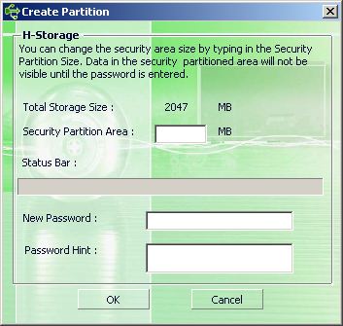

  - Lahko vnesete namig za novo geslo v “Password Hint” okno. Ta namig bo prikazan, ko boste pritisnili “Hint” gumb v prijavnem oknu. Maksimalna dolžina namiga je lahko največ 32 znakov. Ko zaključite z nastavitvami, kliknite OK. “Confirmation” okno se odpre.
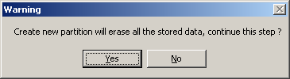

  - Ko je proces oblikovanja zaključen, se prikaže naslednje okno.
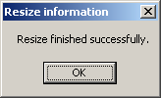

7. Prijavljanje v varovana območja

Če imate na disku oblikovano zaščiteno območje, izvedite naslednjo »Login« funkcijo za dostop do zaščitenega območja.

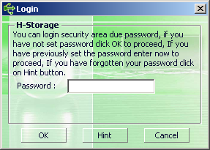

Opozorilo: Ko se prijavljate ali odjavljate, se prepričajte, da so vse druge aplikacije, programi in dokumenti zaprti. V nasprotnem primeru lahko pride do izgube podatkov ali poškodb.

8-1 Vnos gesla v “Password” okno
- Lahko oblikujete namig v [Create Partition] ali [Manage Password] funkciji. Ko ste oblikovali namig, lahko kliknete na “Hint” gumb v “Login” oknu za pomoč pri geslu. Namig se prikaže v 3 sekundah.

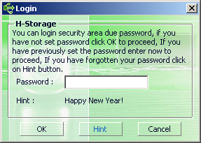

- Imate 3 možnosti za vnos gesla. Po tretjem poskusu se prikaže spodnje opozorilo. Nato morate izključiti in ponovno vključiti napravo za druge operacije.
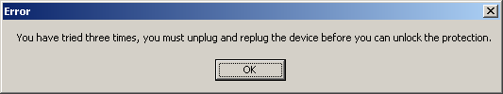
8-2 kliknite na [OK] gumb.
9. Odjavljenje iz varovanih območij

Obstajajo tri metode za odjavljanje iz varovanih območij.

9-1 Kliknite desni gumb na miški in izberite H-Storage v potrditvenem oknu, nato izberite [logout] za izhod iz varovanih območij.
Opozorilo: Ko se prijavljate ali odjavljate, se prepričajte, da imate zaprte vse aplikacije in datoteke. V nasprotnem primeru lahko poškodujete ali izgubite podatke.
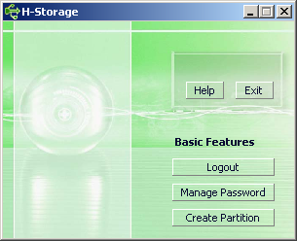

9-2 Pritisnite desni gumb na miški in izberite [Logout] ali [Exit].
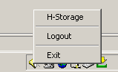

9-3 Dvojno kliknite na H-Storage ikono v oknu.
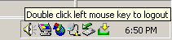
10. Gesla

Gesla in namige lahko spreminjate s pomočjo “Manage Password” funkcije v glavnem oknu H-Storage aplikacije. To možnost lahko izberete le, ko je varovano območje aktivirano.

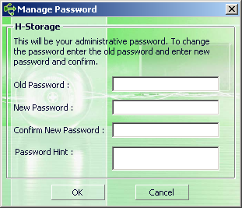

  - Prepričajte se, da je “Write Protect” funkcija na “OFF” poziciji.
  - Vtipkajte trenutno geslo v polje “Old Password”.
  - Nato vtipkajte novo geslo v polje “New Password” in v polje “Confirm New Password”. Maksimalna dolžina gesla je 8 znakov.
  - Vnesete lahko tudi namig na novo geslo v “Password Hint” okno. Namig bo prikazan, ko kliknete na “Hint” gumb v “Login” oknu.
POGLAVJE III One-Touch Backup (OTB) – OSEBNE VARNOSTNE KOPIJE

    - Kako namestiti funkcijo varnostnih kopij
- Kliknite na “PersonalBK.exe” v namestitveni mapi.
- Prikaže se “Personal Backup” okno.
- “Personal Backup” ikona se oblikuje v sistemski vrstici.
- Ikona v sistemski vrstici prikazuje, kdaj je program aktiviran. Z desno tipko na miški kliknite na željen ukaz v podmeniju.
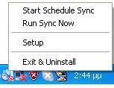
Opozorilo: Program lahko uporabljate le za Prestigio Data Safe zunanji disk, kjer ste ob nakupu tudi prejeli. Pri drugih napravah program ne bo deloval.
    - Izhod iz programa
2-1. Zagnati morate “Safely Remove Hardware” funkcijo, da bi varno odstranili napravo.
- Kliknite na ikono v sistemski vrstici in izberite “Exit and Uninstall”.
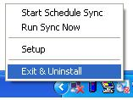
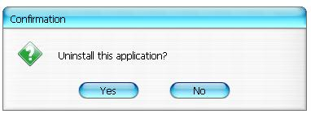
Kliknite “Yes”.
- Zaženite “Safely Remove Hardware” iz sistemske vrstice.
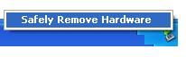
Ko zaključite z ukazom “exit and uninstall” in prekinete povezavo med zunanjim diskom in računalnikom, se ikona ne prikaže v sistemski vrstici.
Če želite ponovno aktivirati program, kliknite na “PersonalBK.exe” v namestitveni mapi.
2-2. Napravo lahko odstranite takoj, ko ste ugasnili računalnik.
Opozorilo: Če napravo odstranite pred postopkom varne odstranitve, lahko izgubite podatke.

    - Osebne varnostne kopije:
Določite lahko sinhronizacijo konfiguracije ali sinhronizacijo izbrane mape za oblikovanje varnostnih kopij in oblikujete bližnjice do varnostnih kopij.
    - Nastavitve:
      - Kliknite na ikono v sistemski vrstici in izberite “Setup”.
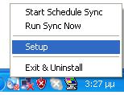
Izberite <Setup> za takojšnjo nastavitev <Personal Backup Settings> okna. <Add New>, <Copy>, <Edit>, <Delete> gumbi se nahajajo na zgornji strani okna, <Save and Test>, <Save and Apply> in <Close> gumbi pa so na spodnji strani okna.
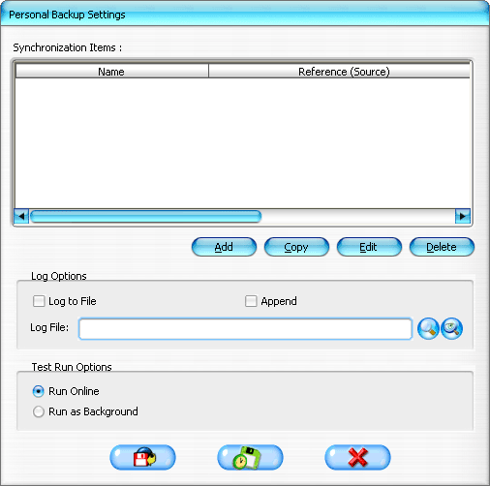
    - Dodajanje

Kliknite na <Add New> gumb za vstop v <Synchronization Folder> okno.
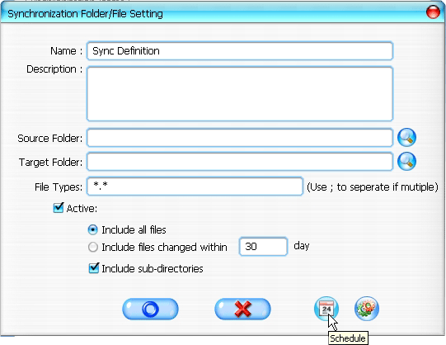
- Vnesite ime in opis sinhronizirane postavke. Nato v okno <Synchronization Folder> vnesite izvorno mapo in ciljno mapo. Prednastavitev je določena za vse tipe formatov varnostnih kopij, kar lahko spremenite na določen format, določen s strani uporabnika.
- Sinhronizacija bo potekala le, če bodo postavke, ki jih želite sinhronizirati, označene.
- Nastavitev: Kliknite na <Schedule> gumb za vstop v <Schedule Setup> okno. Na voljo so štiri možnosti sinhronizacije: enkrat, dnevno, tedensko ali mesečno. Na voljo so tudi napredne nastavitve, če vam nobena od štirih zgoraj naštetih ne ustreza.
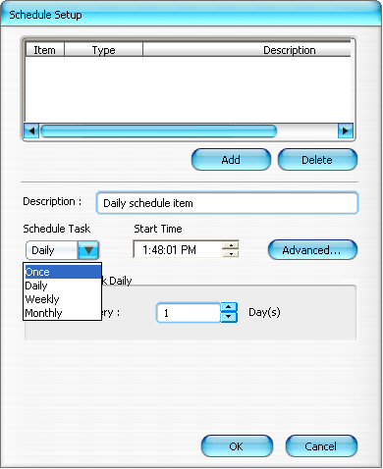
Znotraj posamezne nastavitve lahko nastavite večkratne sinhronizacije. Nastavitve lahko popravljate ali brišete tako, da jo izberete in nato kliknete na ustrezen gumb.
- Napredna nastavitev: kliknite na <Advance Setting> gumb za vstop v »Advanced Option setup« okno.
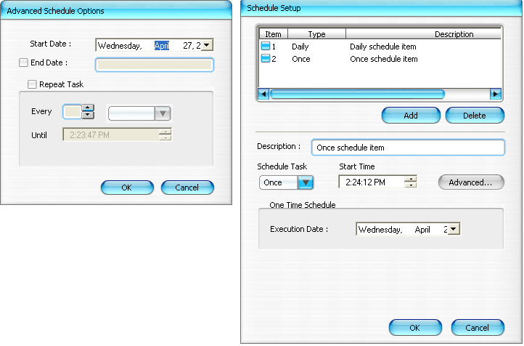
- Kopiranje
Kliknite na <Copy> gumb za kopiranje izbranih sinhronizacijskih nastavitev.
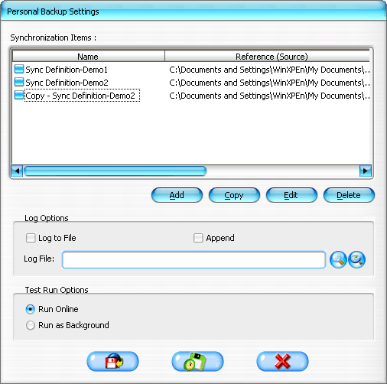
- Popravljanje
Kliknite na <Edit> gumb za popravljanje izbranih sinhronizacij.
- Brisanje
Kliknite na <Delete> gumb za brisanje izbranih sinhronizacij. Pojavi se potrditveno okno. Sinhronizacija je izbrisana, ko uporabnik potrdi ukaz.
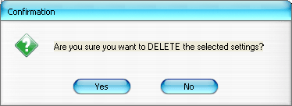

- Možnosti za prijavljanje
Zabeleži stanje prenosa podatkov. Če označiš “Append” možnost, bo program zbiral vse najmanj uporabljene datoteke, ko je prostor polno zaseden.
- Test Run možnost
Ta možnost je na voljo v [Save and Test]. Če izberete [Run Online], se pojavi “File Synchronization” okno med testiranjem oblikovanja varnostnih kopij. Če izberete [Run as Background], se “File Synchronization” okno ne bo prikazalo. (program teče kot ozadje)
- Shrani in uporabi

Ko je sinhronizacija konfiguracije končana, mora uporabnik klikniti na <Save and Apply> gumb, da bi aktiviral urnik sinhronizacije z trenutnimi nastavitvami ali klikniti na <Save and Test> gumb za shranitev nastavitev in preizkus le teh.
- Napredne nastavitve

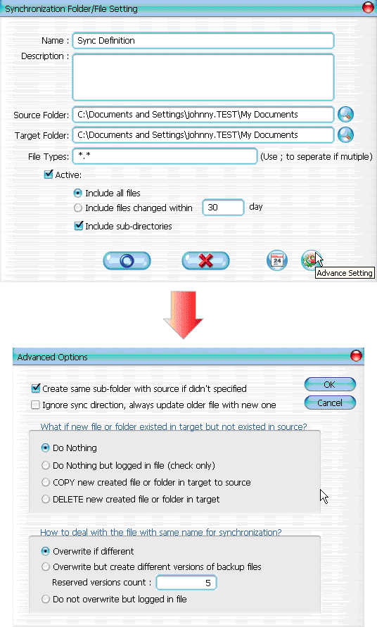
  - Če določena ciljna pot ne vsebuje istih podmap kot izvorna mapa, oblikujte mape.
- Preverjeno: Oblikujte mapo z istim imenom v določeni ciljni poti in nato izvedite sinhronizacijo.
- Nepreverjeno: Program bo direktno izvedel sinhronizacijo v določeni mapi.
12-2 Ne upoštevajte smeri sinhronizacije; vedno bodo posodobljene novejše datoteke
- Preverjeno: Program bo avtomatično določil novejšo verzijo datotek z istim imenom (zadnjo spremenjeno), določil izvor in cilj in nato prepisal starejšo datoteko.
- Nepreverjeno: Sinhronizacija se bo izvedla direktno, ne bo potekala določitev novih / starejših datotek.

12-3 Kako se naj ravna z datotekami in / ali mapami, ki že obstajajo v ciljni poti ampak niso bile najdene v izvorni poti?
- Prezreti: To je prednastavljena opcija. Proces bo sinhroniziral ne datoteke in mape iz izvorne poti.
- Prezreti, izvesti le preveritev in snemanje: Proces bo sinhroniziral datoteke in mape iz izvorne poti; datoteke in mape, ki jih ni na izvornem mestu, bodo posnete v »log« datoteki in označene z "###".
- Kopiranje datotek in map iz ciljne poti v izvorno pot: Kot dodatek k kopiranju datotek in map iz izvorne v ciljno pot, bo proces prav tako kopiral datoteke in mape iz ciljne v izvorno pot.
- Brisanje datotek in map v ciljni poti: Proces bo izbrisal vse datoteke in mape, ki obstajajo le na ciljni poti in ne tudi na izvorni poti.
12-4 Kako naj se ravna z podvojenimi imeni datotek med postopkom?
- Datoteka spremenjena in nato prepisana: To je prednastavljena opcija. Če proces ugotovi, da je datoteka spremenjena, bo prepisana.
- Datoteka spremenjena, nato se pred prepisom oblikuje druga verzija varnostne kopije: Oblikovanje varnostne kopije datoteke pred posodobitvjio. Ime varnostne kopije je "original_name_V#" (# je številka verzije). Npr: originalno ime datoteke je TestFile.txt, nato je ime varnostne kopije TestFile_V1.txt.
- Datoteka spremenjena, ne bo prepisana ampak posneta v »log« datoteko: Ko se med procesom ugotovi, da je datoteka spremenjena, ne bo prepisana ampak bo samo posneta v »log« datoteko.

- Začetek postopka sinhronizacije

Z desno tipko na miški kliknite na ikono programa v sistemski vstici in izberite “Start Schedule Sync” ukaz. Ko se vse konfiguracije zaključijo, se postopki oblikovanja varnostnih kopij izvedejo po nastavitvah.
  - Ikona v sistemski vrstici postane tista brez križca.
  - Z desno tipko kliknite na ikono programa v sistemski vrstici, da se prikaže [Personal Backup-Schedule sync running…].
  - Kliknite na ikono in izberite “Start Schedule Sync” ukaz za preklop na “Stop Schedule Sync”.
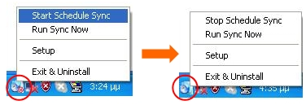
- Ukaz »Run Sync now«
  - Kliknite na ikono v sistemski vrstici in izberite “Run Sync Now”.

Prikaže se okno z vsemi možnostmi, ki so na voljo. Kliknite “Run” za sinhronizacijo podatkov in prikaz »log« datoteke.
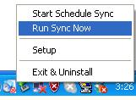
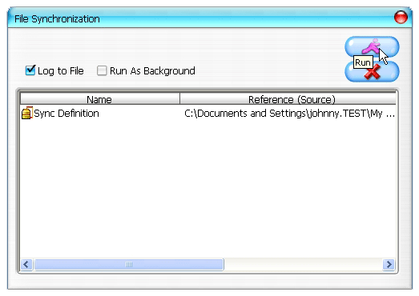
14-2 Pritisnite na [Hot Key] gumb ročno za začetek sinhronizacije varnostnih kopij.

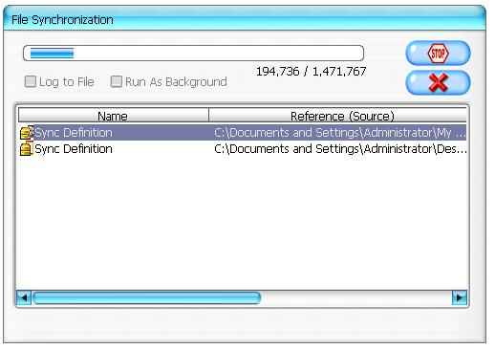
Dodatek：

Produktne značilnosti | USB zunanji disk z vročim gumbom za oblikovanje varnostnih kopij
Vmesnik | USB 2.0
Tip diska | 2.5 palčni trdi disk
Max. kapaciteta diska | 120 GB
Napajanje | Preko USB priključka
Gonilnik | WINDOWS98 Driver
Sistemske zahteve
Računalnik | Osebni namizni ali prenosni računalnik
Računalnik | Apply Mac Family
Operacijski sistem | WINDOWS98SE/2000/ME/2003/XP
Operacijski sistem | MAC OS9.0 ali več
Operacijski sistem | LINUX9.0 KERNEL 2.4.20-8

Opozorilo
Trudimo se, da so informacije v teh navodilih točne in celotne. Vsekakor so napake možne. Pridržujemo si pravico do spremembe teh navodil brez predhodnega obveščanja.

Blagovne znamke
- iBook in iMac so registrirane blagovne znamke podjetja Apple Computer, Inc.
- Macintosh, PowerBook, Power Macintosh so registrirane blagovne znamke podjetja Apple Computer, Inc.
- Microsoft, Windows, Windows 98, Windows ME, Windows 2000, Windows XP in Windows 2003 Server so registrirane blagovne znamke podjetja Microsoft Corporation v Združenih državah Amerike in/ali v drugih državah.
Tudi druga imena in proizvodi, omenjeni v teh navodilih so registrirane blagovne znamke določenih podjetij.

